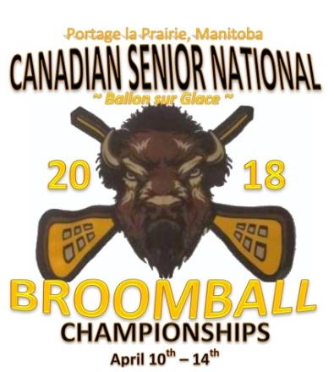

MARCHANDISE SOUVENIR
Nationaux Séniors 2018

Nous sommes heureux de vous dévoiler la marchandise souvenir 2018. Consultez la liste ci-jointe pour voir tous les articles disponibles dans différentes couleurs et grandeurs.

- Complétez le bon de commande ci-joint.
- Les commandes doivent être reçues avant le mardi 6 mars 2018
- L’inventaire additionnel sur place sera LIMITÉ; alors commandez tôt!
- Le paiement COMPLET doit être inclus avec toute commande personnalisée (SANS EXCEPTION).
- Aucun remboursement, changement ou annulation après la date limite du 6 mars.
- Les articles souvenir seront disponible pour ramassage à l’événement.

Options de paiement : Transfert électronique, mandat, chèque

Pour renseignements ou placer votre commande :
CONTACTER : Tina 1-204-278-3515 Télécopieur : 1-204-925-5792
Ou par COURRIEL : broomball2018@outlook.com

Par la poste :

Manitoba Amateur Broomball Association
145 Pacific Avenue
Winnipeg, MB R3B 2Z6

